

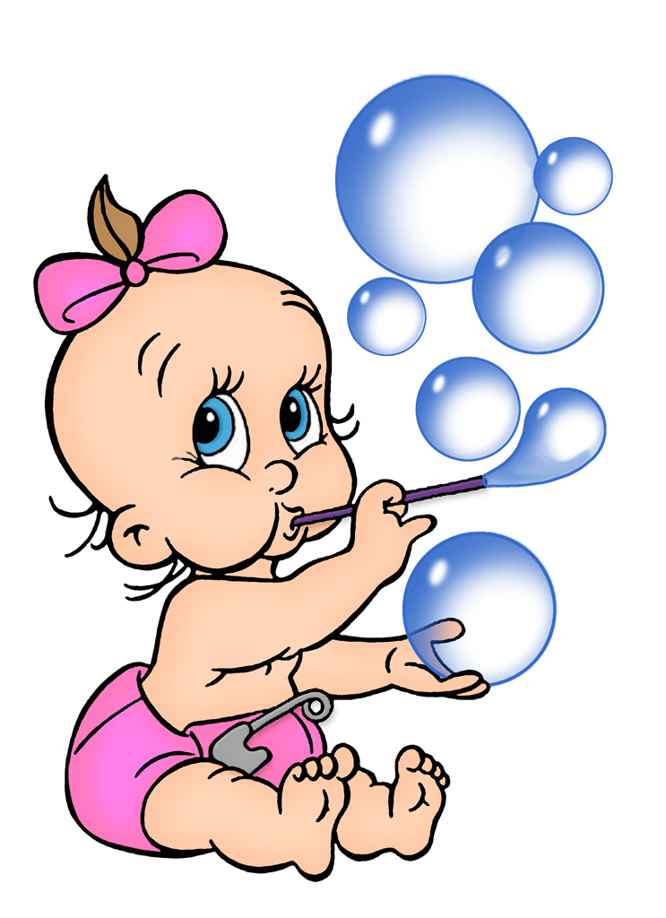
Будь здоров малыш!
6 шагов по тропинке к здоровью.
от 2 до 4 лет.
Что такое здоровье?

Что такое здоровье? Почему при недостатке движений болезни берут верх? Почему болезни так часто берут вверх? Как сохранить и укрепить здоровье дошкольника? На эти и многие другие вопросы мы попробуем ответить вместе с вами.

Каждый раз, задумываясь о воспитании и оздоровлении своего ребенка, мы, прежде всего, должны обозначить основные вехи:
- Зачем мне все это нужно?
- Что нужно делать?
- Как я буду это делать?
- Каковы будут результаты, и как я буду их оценивать?
На первый взгляд все вроде бы ясно, чтобы помочь своему ребенку вырасти здоровым человеком. Но давайте подумаем, а знаем ли мы что такое здоровье вообще, насколько здоров наш малыш?
С позиции современных научных представлений ЗДОРОВЬЕ – это состояние полного благополучия, которое включает следующие компоненты:
Физиологический - высокая работоспособность и устойчивость к заболеваниям, обусловленных нормальной работой всех систем организма
Психологический – уверенность в себе, основанная на умении управлять своими чувствами и мыслями
Нравственный - стремление и умение управлять собственным здоровьем и строить своё поведение без ущерба для благополучия других людей.
«Мера» здоровья у всех разная, и поэтому для поддержания и укрепления здоровья требуется разное количество и качество усилий. То, что хорошо одному, не всегда хорошо и полезно другому. И первое с чего должны мы начать это узнать, насколько здоров наш ребенок.
По мнению педиатров, здоровый дошкольник- это жизнерадостный, активный, любознательный, устойчивый к неблагоприятным факторам внешней среды, выносливый и сильный, с высоким уровнем физического и умственного развития.

Уровни здоровья дошкольника:

- Высокий уровень. Дети, которые устойчиво адаптированы к любой среде, обладают резервом для преодоления стрессовых ситуаций и активным творческим отношением к действительности. Это идеальный образ ребенка – творца, достаточно редкий в реальной жизни.

- Средний уровень. Большинство относительно «благополучных» детей в целом адаптированы к социуму, но проявляют отдельные признаки дезадаптации, обладают повышенной тревожностью

- Низкий уровень. Дети не способные к гармоничному взаимодействию с окружающими, проявляющие глубинную зависимость от факторов внешнего воздействия. Это могут быть, как «конфликтные» (капризные, агрессивные и т.д.), так и «удобные» для взрослых (прилежные, старательные, тихие) дети.

Однако, что мешает сохранить здоровье дошкольника? Почему на сегодняшний день большинство детей находятся в «группе риска»?

Определим основные факторы, отрицательно влияющие на здоровье дошкольника:
- Неправильное питание
- Гиподинамия (дефицит двигательной активности)
- Существенный рост интеллектуальной нагрузки и высокий объем вредной информации
- Нарушение биологических ритмов
- Влияние лекарственных препаратов
- Влияние компьютерных технологий обучения и компьютерных игр
- Отсутствие сексуальной культуры родителей

Сегодня уже доказано, что многих болезней современного человека можно было бы избежать или существенно отдалить их возникновение. Лишь некоторые из них передаются по наследству. Обычно болезнь поражает «слабое место», которое у каждого свое и оно зависит от наследственности или конституциональных особенностей каждого, и зачастую дети наследуют те заболевания, которые есть у их родителей, бабушек, дедушек. Но если укрепить эти «слабые места», то, даже попав в неблагоприятные для него условия, организм сумеет выстоять и не заболеть. Чтобы наш организм был в состоянии справляться с самыми разными трудностями, ему необходима поддержка и тренировка и желательно начинать, как можно раньше, пока ребенок еще маленький и небольшие проблемы их здоровья не выросли в большую беду.

Что же нужно растущему организму для сохранения и укрепления его здоровья? Назовем эти потребности:
- Сбалансированное питание
- Благоприятная внешняя среда.
- Соблюдение правил здорового быта, гигиена дома, личная гигиена.
- Благоприятный психологический климат в семье и детском саду
- Сильный иммунитет. Большую роль в его поддержании и укреплении играет закаливание.
- Объем интеллектуальной нагрузки и двигательная активность, соответствующая возрасту ребенка
- Учет природных задатков ребенка и его биологических ритмов
По сути мы определили составляющие понятия физической культуры, и оно как мы видим включает не только укрепление нашего тела по средствам физических упражнений , но и культуру здоровья, экологию человека. И чем раньше и прочнее усвоит ребенок азбуку физической культуры и научится заботиться о своем здоровье, тем реже и позднее придется ему сталкиваться в будущем с врачами. И ваша задача как родителей провести малыша по этой «тропинке здоровья», шаг за шагом, день за днем с первых минут его пребывания в мире.

Успехов, терпения и здоровья вам и вашим детям!

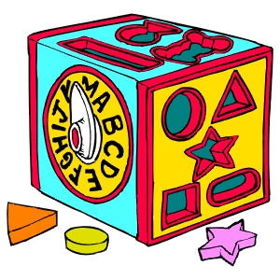
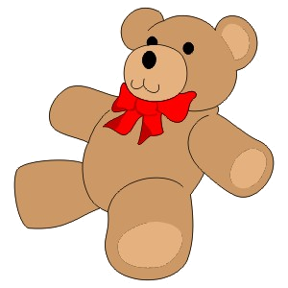
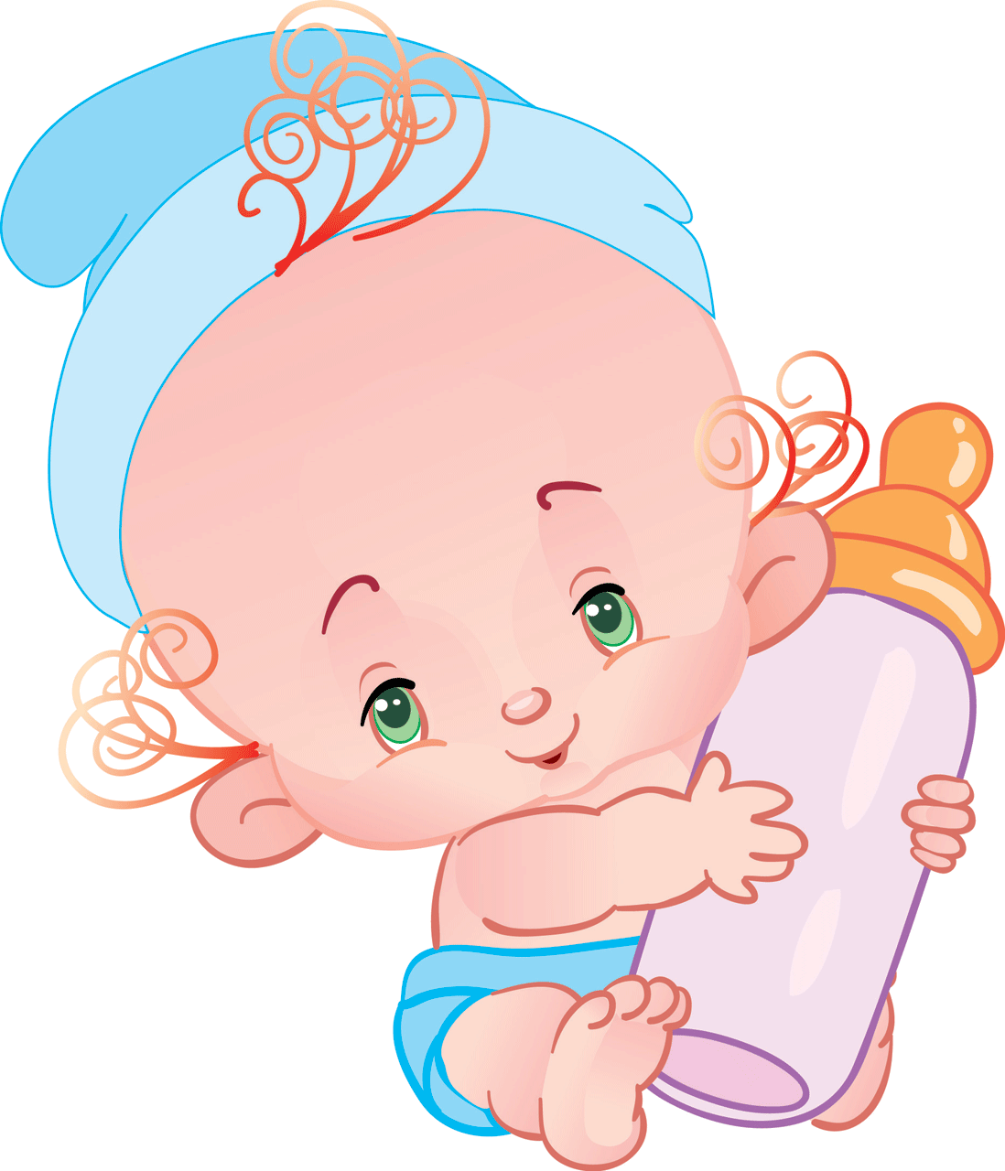
.
Психофизическое развитие
ребенка 2-3 лет.
На втором году жизни у ребенка происходит интенсивное развитие второй сигнальной системы (речевых процессов)при условии сочетания воздействий на двигательные, зрительный и слуховой анализаторы.
Недостаточно развиты функциональные системы организма, что требует особого внимание к соблюдению гигиенических норм.
Не достаточно развит вестибулярный аппарат, выполняющий функции восприятия тела в пространстве, сохранения равновесия; плохо развита способность ориентировании пространстве и глазомер.
На 2-3 году жизни усиливается активность щитовидной железы, и к трем годам ее действие вполне выражено. Гормоны этой железы стимулируют рост и оказывают большое влияние на дифференцировку органов и тканей, вызывают повышение уровня обмена веществ, способствуют усилению двигательной активности
С1,5-3 лет замедляется рост шейных и верхних грудных позвонков. Поэтому необходимы упражнения на эту область тела, но они должны быть легкими в исполнении.
На третьем году жизни ребенка начинается складываться форма диафрагмы. Для лучшей подвижности грудной клетки и диафрагмы желательно, что бы дети пели стоя, декламировали стихи тихим голосом.

Нельзя забывать, что быстрый рост и развитие, морфологических и функциональных структур в раннем дошкольном возрасте определяет большую пластичность организма ребенка, но это, в свою очередь делает его весьма уязвимым. Организм, оказывается особенно, чувствителен к отрицательным воздействиям окружающей среды

Этот возрастной период является временем раскрытия потенциально заложенных природой задатков детей и если не обратить на это пристальное внимание, то можно упустить драгоценное время для эффективного умственного развития ребенка его способностей. Вместе с тем, обнаружить задатки не просто, это может сделать только грамотный и наблюдательный родитель и воспитатель. Предпосылки тех или иных способностей проявляются в постоянных и определенных нюансах поведения ребенка. Попробуем определить особенности психического и физического развития ребенка 2-3 лет, которые, несомненно, помогут нам понять малыша

Возраст трех лет психологи называют критическим, так как в этом возрасте ребенок впервые заявляет о своем физическом «Я». Зачастую взрослые не дают возможности проявить малышу свое «Я» и не потому, что не любят, а просто не понимают ценность этого периода для эмоционально личностного развития ребенка. Давайте прислушаемся к малышу и узнаем, что он расскажет о себе.

- Хочу быть хорошим, жду похвалы, одобрения,
эмоционально-положительного подкрепления со стороны взрослого.
- Проявляю инициативу, независимость.
- Испытываю эмоциональное удовлетворение, если смог что-то выполнить.
- Проявляю чувство гордости за себя («лучше всех бегаю»), за родителей («папа самый сильный», «мама самая красивая»).
- Любознателен, любопытен.
- Моя долговременная память опирается на прежние эмоциональные переживания, могут возникать воспоминания за последний год.
- Проявляю эмоциональную сдержанность: не кричу в общественных местах, спокойно слушаю просьбу взрослого и выполняю ее, перестаю плакать при обоснованном запрете.
- Непослушен, эмоционально напряжен при ограничении движений, при непонимании взрослым моих просьб и желаний. Могу быть настойчивым в своих требованиях.
- Переживаю, если ругают.
- Испытываю чувство огорчения, стыда. Понимаю, что сделал что-то плохо.
- Понимаю, если плохо делает кто-то другой. Даю эмоционально-отрицательную оценку («нельзя обижать, ломать, рвать, отнимать, драться»).
- Владею неречевыми способами эмоционального общения. Свои чувства выражаю взглядом, мимикой, тоном, жестами, выразительными движениями. Речь насыщаю эмоционально-выразительными оттенками (часто по подражанию)
- Обозначаю словом свои эмоциональные состояния: смеюсь, боюсь, замерз.
- У меня могут возникать страхи, боязнь темноты.
- Начинаю понимать юмор.
- Эмоционально сопереживаю персонажам при слушании сказок, при просмотре детских спектаклей, мультфильмов.
- Эмоционально отзывчив на музыку пение, художественное слово. Подпеваю, танцую, передаю ритм.
- Предпочитаю веселую музыку и песни, яркие рисунки.
- Испытываю эмоциональное удовлетворение от подвижных игр.
- Эмоционально по-разному реагирую на красивое, некрасивое (замечает, различает, оценивает).
- Огорчаюсь при неумении что – то сделать.
- Помню добрых и суровых людей.

«…к трем годам жизни ребенок проходит
полпути своего умственного развития»
(Г.Торндайк)
Этот возрастной период является временем раскрытия потенциально заложенных природой задатков детей и если не обратить на это пристальное внимание, то можно упустить драгоценное время для эффективного умственного развития ребенка его способностей. Вместе с тем, обнаружить задатки не просто, это может сделать только грамотный и наблюдательный родитель и воспитатель. Предпосылки тех или иных способностей проявляются в постоянных и определенных нюансах поведения ребенка. Попробуем определить особенности психического и физического развития ребенка 2-3 лет, которые, несомненно, помогут нам понять малыша.
- В этом возрасте происходит заметное развитие образной и эмоциональной памяти

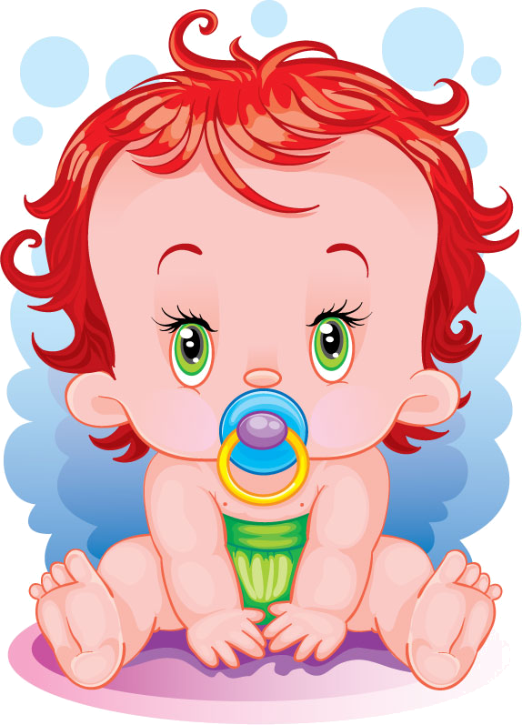

О развитии Вашего малыша, можно судить по основным бытовым навыкам:

в 2 года ребенку доступны следующие навыки:

- ест аккуратно, не обливаясь;
- при умывании трёт ладони и части лица, вытирается при помощи взрослого;
- самостоятельно одевается (натягивать носки, шапку, обувь при незначительной помощи взрослого), частично раздеваться;
- знает места хранения одежды, обуви, игрушек и посуды;
- при напоминании пользуется носовым платком;
- контролирует свои физиологические потребности (просится в туалет, просит пить и т.д.);
- расстегивает и застегивает одну-две пуговицы;

в 3 года ребенку доступны следующие навыки:

- одевается с небольшой помощью взрослого, а раздеваться самостоятельно;
- складывает свою одежду перед сном;
- застегивает несколько пуговиц, завязывать (связывать) шнурки;
- знает назначение многих предметов и их местонахождение;
- выполняет поручения из 2 — 3 действий («отнеси», «поставь», «принеси»);
- умеет мыть руки с мылом, умываться, вытираться полотенцем;
- замечает беспорядок в своей одежде, пользуется носовым платком;
- регулирует свои физиологические потребности;
- вытирает обувь при входе в квартиру;
- аккуратно есть, правильно держать ложку, пользуется салфеткой;
- говорить слова благодарности, здоровается, прощается.

Конечно, малыш не сразу приобретает необходимые навыки, ему требуется наша помощь. Прежде всего, нужно создать необходимые условия для проявления самостоятельности: приспособить к росту ребенка вешалку для одежды, выделить индивидуальное место для хранения предметов туалета (носовых платков, лент, носков), постоянное и удобное место для полотенца и т. д.





